Trabajo Python

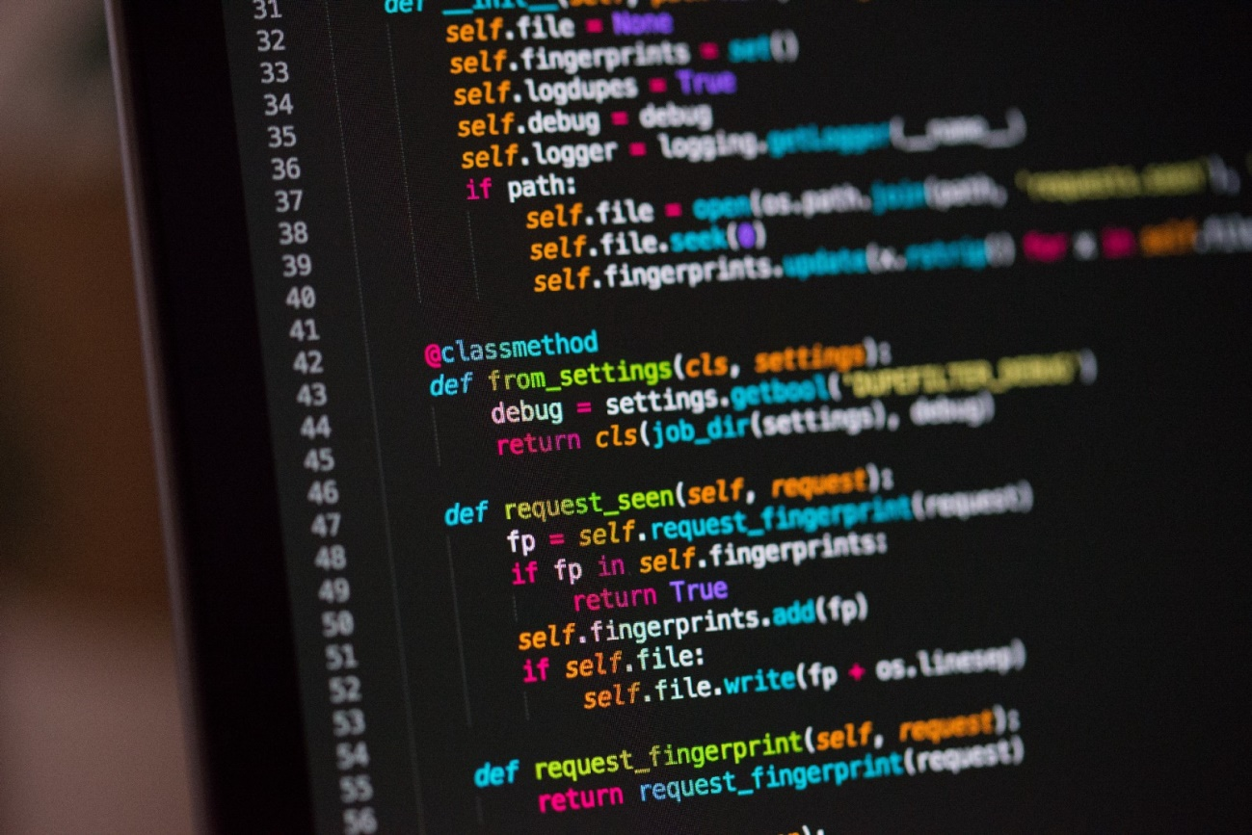PYTHON. DERIVADAS

STEFANIA ANTÓN Y PAULA GARCÍA ARÉVALO

ÍNDICE

1. Introducción
2. Código
3. Explicación con fotos.

1.INTRODUCCIÓN

Python es un lenguaje de scripting independiente de plataforma y orientado a objetos, preparado para realizar cualquier tipo de programa, desde aplicaciones Windows a servidores de red o incluso, páginas web. Es un lenguaje interpretado, lo que significa que no se necesita compilar el código fuente para poder ejecutarlo, lo que ofrece ventajas como la rapidez de desarrollo e inconvenientes como una menor velocidad.

2.CÓDIGO

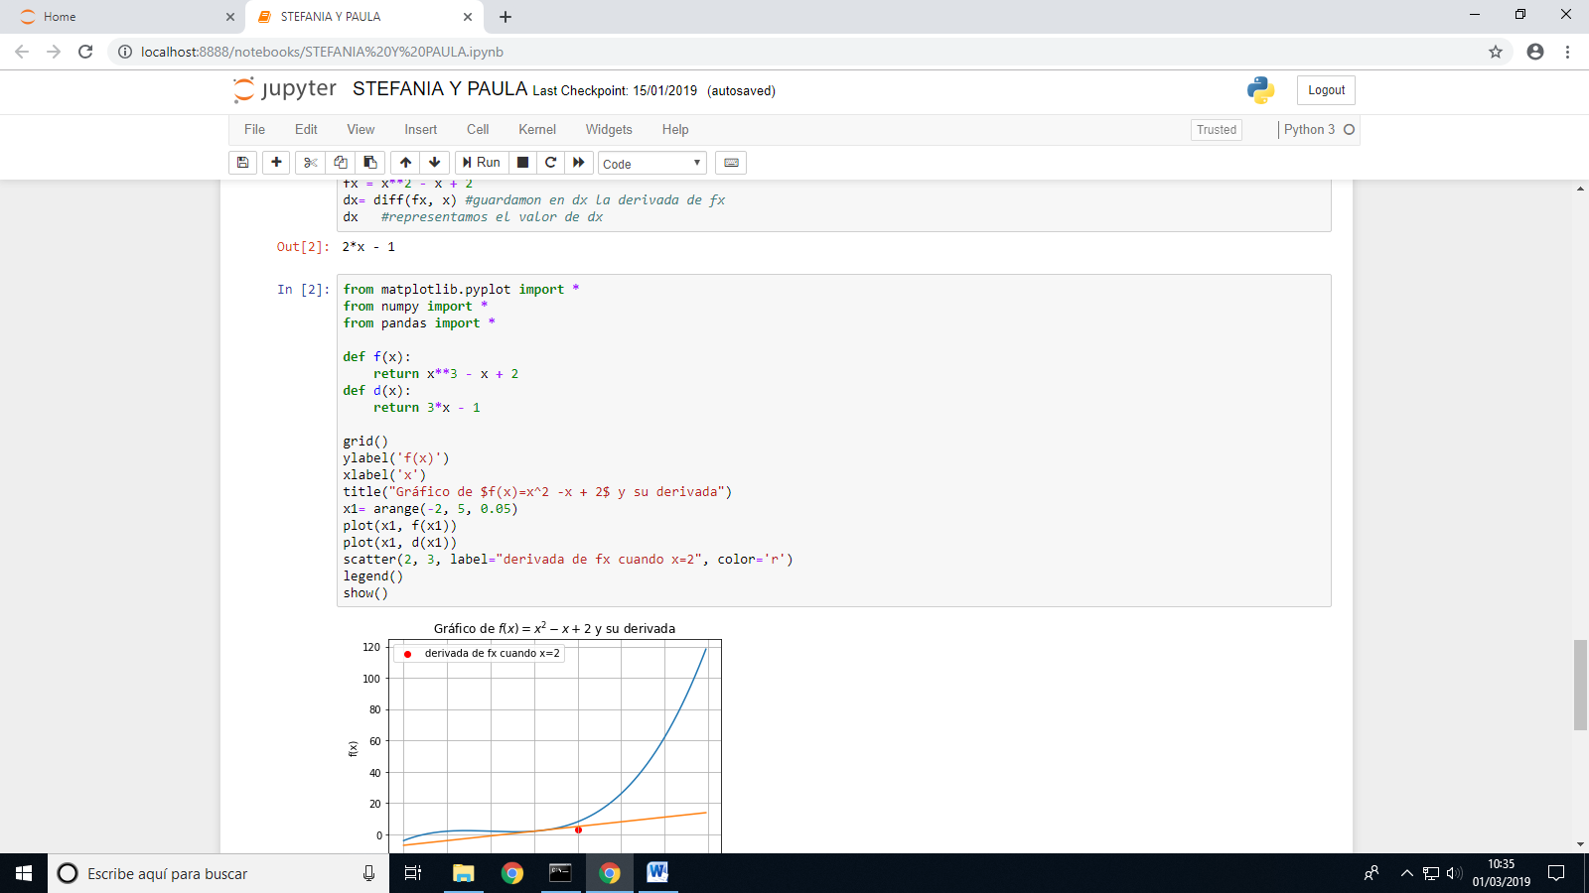

3.EXPLICACIÓN CON FOTOS.

Lo primero que realizamos fue programar el ordenador de forma que nos pueda calcular la derivada de una función.

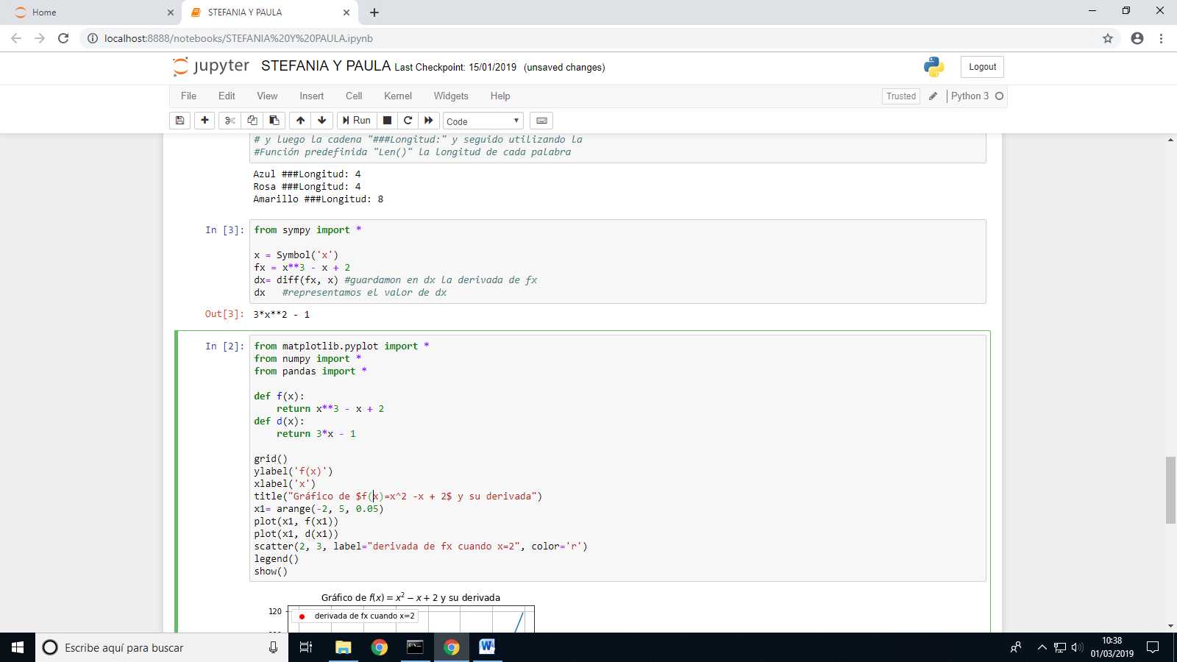

Definimos dos funciones [f(x) y d(x)] las cuales son: f(x)=x\*\*3-x+2; d(x)=3\*x\*\*2-1.

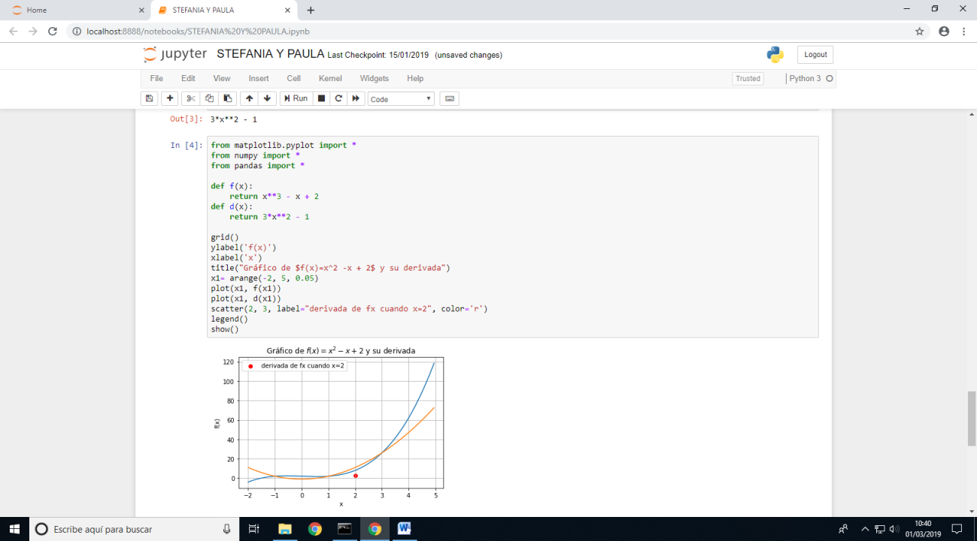

A continuación definimos la fórmula de la derivada de forma que represente f(x) y d(x), que es su derivada.

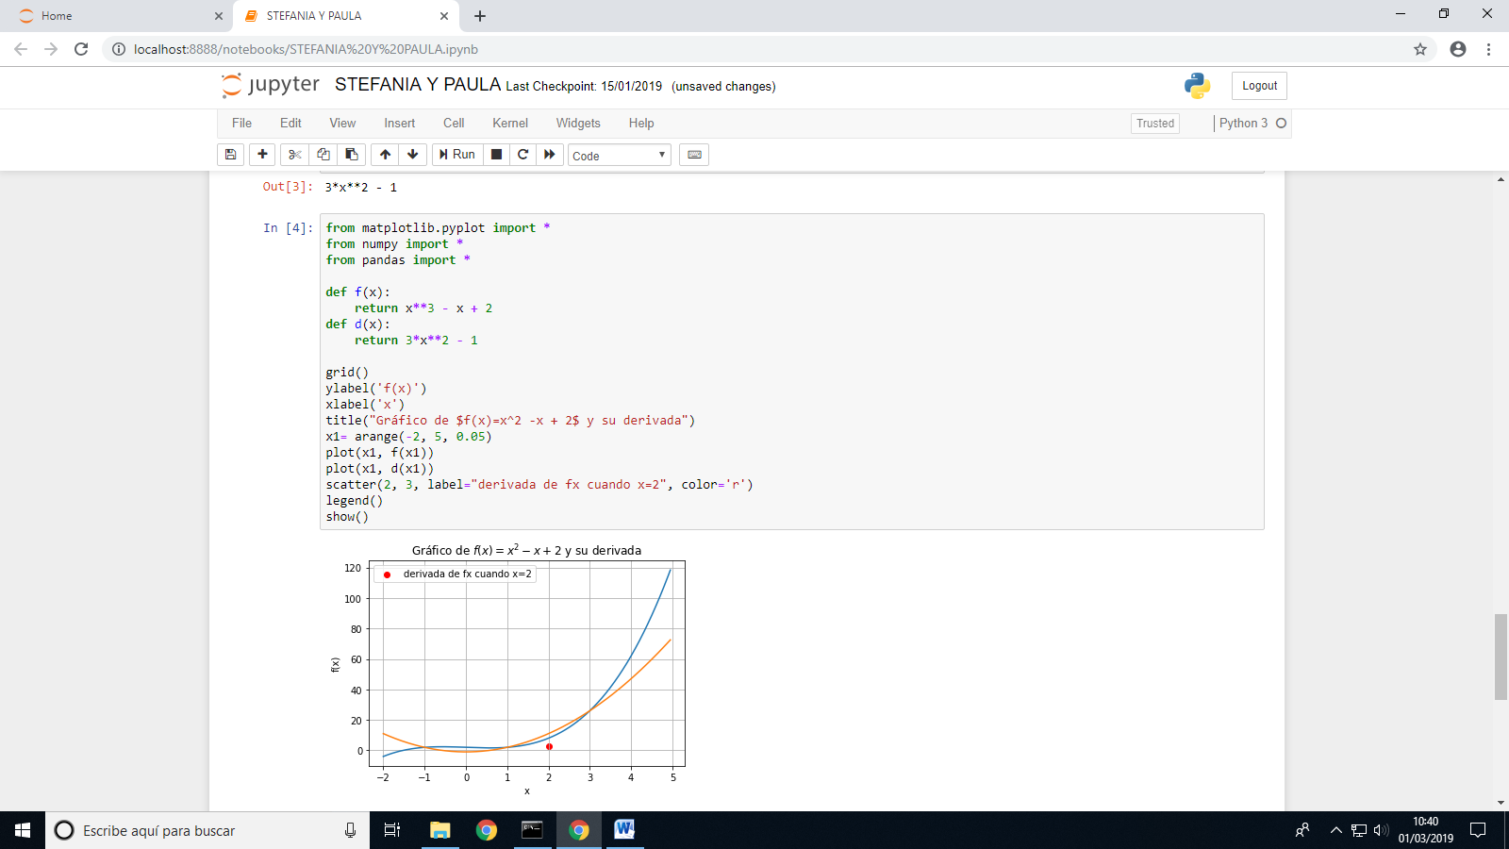

Para terminar definimos el rango de la función (-2,5) y le mandamos que represente la función y su derivada de x1.

Como resultado en la siguiente gráfica se verá representado la función f(x) y la función d(x)